**ВСТУП**

Рішення економічних і соціальних завдань базується на досягненнях науково-технічного прогресу, який в свою чергу залежить від успіхів сучасної радіоелектроніки. Область використання методів і засобів радіоелектроніки надзвичайно широка. Це обчислювальна техніка і техніка автоматизованого управління, засоби навігації, радіозв’язок, телебачення, радіомовлення. Засоби радіоелектроніки допомагають досліджувати надра земної кулі, також оберігають здоров’я людей.

Постійне оновлення радіоелектронних пристроїв різного призначення неможливе без потужної електронної інструкції, яка виробляє сучасні електронні вироби. В багатьох випадках самі електронні вироби являються закінченими функціональними пристроями. Прикладом цього може бути побутова радіоелектронна техніка: телевізори, електроакустичні пристрої, радіостанції Сі-Бі діапазону, радіоприймачі та інше. Прогрес електроніки народжує її нові напрямки: квантову електроніку, оптоелектроніку. Використанням цих напрямків при створенні радіоелектронної апаратури не тільки змінює її обличчя, а й дозволяє створювати принципово нові пристрої. Прикладом цього можуть бути волоконно - оптичні лінії зв’язку, медичні прилади, ультразвукової діагностики.

Розвиток радіоелектроніки йде в напрямку збільшення якості виробів, їх надійності і в той же час зменшення їх собівартості. Одним з головних факторів, що забезпечує виконання цієї задачі є комплексна автоматизація виробничих процесів.

Важливим залишається питання з мініатюризації радіоелектронної апаратури і збільшення надійності її компонентів і електричних з’єднань між ними.

Першим етапом мініатюризації є розміщення основних компонентів схеми на друкованій платі, яка являє собою діелектричну пластину з нанесеним на неї малюнком, що проводить електричний струм.

Мініатюризацією апаратури слід вважати також розробку мікромодульних схем.

Мікромодуль являє собою функціональний вузол, який зібраний з мініатюрних компонентів, об’єднаних у загальну конструкцію, яка забезпечує герметизацію і захист від механічних дій.

Досягнення у галузі фізики і технології напівпровідників дозволило перейти до нового етапу мініатюризації радіоелектронної апаратури, створення і вдосконалення інтегральних мікросхем. Ступінь інтеграції сучасних мікросхем досягає декілька сотень тисяч транзисторів в одному кристалі. Це дало можливість створити наприклад одно кристальну мікрообчислювальну машину.

1 КОНСТРУКТОРСЬКА частина

**1.1 Призначення і область застосування виробу**

На даний час радіоелектроніка, набрала високі оберти в своєму розвитку. Почали появлятися прилади, вироби, які не так широко використовуються в наукових, або професійних потребах, а використовуються в побутових умовах.

Застосування у ремонтних майстернях спеціальних стендів для повного контролю параметрів ремонтованої РЕА. Всі ці методи спрощують обслуговування радіоапаратури її проектування і одночасно ускладнють бо виникає потреба людей з високою кваліфікацією.

Одним з таких пристроїв є симісторний регулятор потужності.

За допомогою даного пристрою можливо регулювати потужність, що дає змогу використовувати його як у побутових, так і в професійних цілях.

Експлуатується цей пристрій в середині приміщення отже зміни температури будуть незначними. Опираючись на це можна не використовувати дуже дорогу елементну базу з високими показниками стабільності.

**1.2 Технічні характеристики проектованого виробу і короткий опис роботи по схемі електричній принциповій**

Напруга живлення пристрою, В…………………………………220±10%;

Максимальний струм споживання, А…...……………………..………0,6;

Робоча частота ,Гц……………………………………………………….60;

Габаритні розміри , мм……………………….………..….....…110x95x81;

Робоча потужність, Вт……………………………………………...3…..10;

Маса, г……………………………………………………….…………….0.5;

Розглянемо роботу пристрою за його принциповою схемою:

На малопотужних транзисторах VT3. VT4 зібраний аналог одноперехідного транзистора, який формує короткі імпульси, що відкривають малопотужний високовольтний тиристор VS1. Потужність, що надходить на навантаження, залежить від опору змінного резистора R6. Відкрився малопотужний тиристор, в свою чергу, відкриває потужний симистор VS2. Через що відкрився симістор на навантаження надходить напруга живлення.

Щоб мати можливість, наприклад, на час зменшити яскравість світіння лампи або температуру паяльника. а потім повернутися до колишнього встановленого значення, на мікросхемі DD1 побудований вузол ступеневої управління потужністю. При першому натисканні на кнопку SB1 тригер DD1.2 перемикається, на виході 1 DD1.2 з'являється високий логічний рівень напруги ( "Г), транзистор VT2 відкривається і шунтує ланцюг обмеження амплітуди напруги VD2-HL2. Потужність, що подається на навантаження, поступово знижується , запалюється жовтий світлодіод HL1. Величина, на яку знижується потужність, залежить від опору R4.

Якщо ще раз натиснути на SB1, то тригер DD1.2 повернеться до свого попереднього стану, загориться червоний світлодіод HL2, і навантаження знову стане працювати на раніше встановленої потужності. Слід зазначити, що якщо движок R6 знаходиться у верхньому по схемі положенні, і на навантаження подається близько 100% потужності, світлодіод HL2 не світиться. Тумблером SA1 можна в будь-який момент змусити регулятор віддавати в навантаження максимальну потужність.

Транзистор VT1 включений як малопотужний стабілітрон і обмежує напругу живлення мікросхеми на рівні 6. 8 В. Для ступеневого управління потужністю можна задіяти і другий, який залишився вільним, тригер мікросхеми DD1, включивши його аналогічно тригеру DD1.2. Таким чином, можна отримати різні вагові коефіцієнти ступеневого зниження потужності, якщо взяти резистори R4 (R4 ') різних опорів.

**1.3 Вибір елементної бази**

Під час вибору елементної бази для проектованого виробу основними критеріями слід вважати, наступні вимоги:

- відповідність номіналів елементів вказаних в схемі електричній

принциповій;

- наявність даних елементів на виробництві;

- технічні вимоги поставлені до конструкції;

- економічна вигода;

- універсальність радіоелементів;

- стабільність параметрів;

- мінімальна кількість розмірів корпусів.

Виходячи із цих умов, вибираємо наступні електрорадіоелементи:

На рис.1.1 зображена мікросхема К561ТМ2 використовується в якості лічильника.

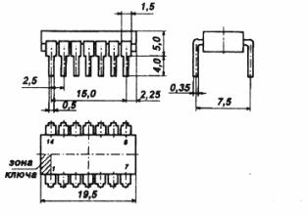

Рисунок 1.1 – Габаритні розміри мікросхеми типу К561ТМ2

Основні параметри:

Параметри мікросхеми:

Напруга живлення………………………………………………....+3В + 15В

Вихідна напруга лог. "0" ............................…………………..……0 - 0.05В;

Вихідна напруга лог. "1"……….............................................................0.05В;

Вхідний струмне …………………………….……….………. менше 0.1мА;

Вихідний струм при кОм……………………………....…….більше 0.5мА;

Робочий діапазон температур..……………..……..…….…… -45…+85 °C;

Корпус…………...……………………………..……………………..DIP-14;

В даному пристрої використовуються резистори типу С1-4, які зобаражені на рис. 1.2. Резистори С1-4– постійні, металоплівкові, лаковані, теплостійкі.   
Металодіелектричні з метало електричним провідним шаром, неізольовані, для навісного монтажу, призначені для роботи в електричних постійного, змінного та імпульсного струмів. Ці резистори часто використовуються, тому їх дістати дуже легко, також, даний тип резисторів є не дорогим, що зменшує вартість виробу.

У цих резисторах використовують кольорове маркування, що дає змогу полегшити їх монтаж. Такі резистори мають хороші електричні параметри: діапазон номінальних опорів = 1…3×106 Ом, номінальна потужність = 0,125 Вт, гранична напруга становить становить 350 В, діапазон робочих температур   
-60…+70°С, допустимі відхилення опору становлять ± 10%, що зменшує розкид параметрів в схемі. Всі ці параметри добре підходять до моєї схеми і дають змогу зменшити габарити виробу.

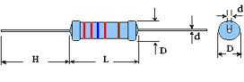

L = 6 мм; H = 20 мм; D = 2,2 мм; d = 0,5 мм

Рисунок 1.2 Зовнішній вигляд та габаритні розміри резистора С1-4

На рисунку 1.3 зображено зовнішній вигляд електролітичних конденсаторів «Jamicon».

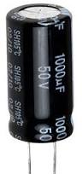 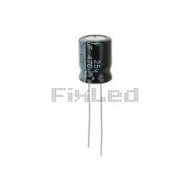

Рисунок 1.3 - Зовнішній вигляд конденсаторів «Jamicon»

Основні технічні характеристики:

- номінальна ємність, мкФ………………………..……..…………0,1-15000;

- номінальна напруга, В……………………………………………….6,3-450;

- тангенс кута діелектричних втрат:

0,14 – при номінальній напрузі 25 В;

0,10 – при номінальній напрузі 50 В;

- діапазон робочих температур, °С…………………………..……..-40…+85;

- допустиме відхилення ємності від номіналу, %. .…...…………..…….±20;

Вибрано даний тип електролітичного конденсатора у зв’язку з доступністю, дешевизною та відносно хорошою якістю.

Конденсатори керамічні постійної ємності СС4 – конденсатори монолітні, багатошарові, ізольовані. Використовуються для роботи в колах постійного, змінного та імпульсного струму.

Експлуатаційні дані:

- робоча напруга 50 В;

- температурний коефіцієнт ємності (ТКЄ) Н20;

- тангенс кута втрат, не більше 0,035;

На рис. 1.4 зображено зовнішній вигляд керамічних конденсаторів СС4.

Вони використовуються в якості фільтрів.

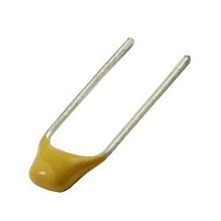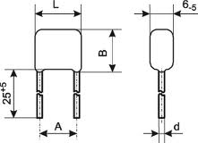

L = 7,5 мм B=7,5 мм A = 5 мм d = 0,6±0,1 мм

Рисунок 1.4 – Зовнішній вигляд та габаритні розміри конденсатора "СС4""

- постійна часу для номінальної ємності вище 0,025 мкФ, не менше   
 100 МОм×мкФ;

- проміжне значення номінальних ємностей відповідає ряду Е24;

- допуск: ±10% (Н20);

- робоча температура -60…+125 °С.

На рис. 1.5 зображено змінний резистор “Song Huei”. Він використовується для регулювання потужності.

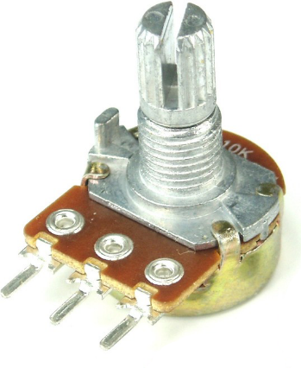

Рисунок 1.5 – Зовнішній вигляд змінного резистора 16к1 “Song Huei”

Технічні параметри :

* тип………………………………………………………………. змінний;
* модель ………………………………………………………………16К1;
* одиниця виміру……………………………………………………... кОм;
* точність,% ……………………………………………………………..10;
* функціональна характеристика……………………………… лінійний;
* номін.потужність, Вт………………………………………………… 0.2;
* макс.рабоча напруга, В ………………………………………………150;
* кут повороту движка………………………………………………… 300;
* спосіб монтажу………………………………………………… на панель;
* довжина движка………………………………………………………… 15;

особливості……………………………………………………. Одинарний

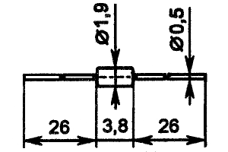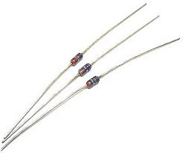

Рис. 1.6 – Габаритні Рис. 1.7 Зовнішній вигляд та габаритні розміри діода типу КД243Ж розміри діода КС510А

На рис. 1.6 зображений діод типу КД243Ж.

Основні параметри діода 1N5406:

- постійна пряма напруга,....................................................................1 В;

- постійна зворотня напруга,............................................................1000 В;

- постійний або середній прямий струм,.......................................500 mА;

- постійний зворотній струм, ………………………………….....100 mkА;

- частота, …………………………………………………………….1 кГц;

- діапазон температур навколишнього середовища, °С................-60...+85.

На рис. 1.7 зображено зовнішній вигляд діода КС510А

Основні параметри:

- постійна зворотня напруга, В……………………………………..………50;

- максимальний постійний прямий струм, А……………………………0,05;

- максимальний постійний зворотній струм, мкА……………………….…1;

- максимальна частота, кГц…………………………………………...100000.

Тронзистори КП501А використовуються для підсилення сигналу та у вигляді ключів.

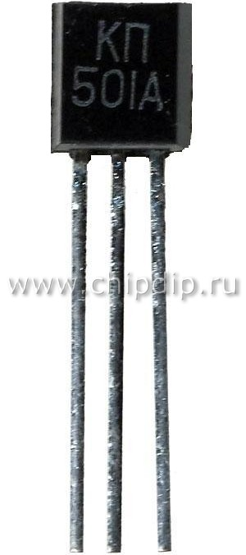

Рисунок 1.8 – Зовнішній вигляд транзистора КП501А "Интеграл"

Технічні параметри:

Структура транзистора……………………………………………….... N-FET;

Максимальна напруга стік-витік…..…………………………………. 240 В;

Максимальний струм стік-витік……………………………………........ 1 А;

Корпус ………………. ……………………………………………… ТО-92.

Перемикач HF-606фірми **«**Meder electronic» (рис.19) в схемі призначений для включення/виключення мережі 220 В. Розрахований на максимальний струм 6 А, напругу 250 В. Має 2 фіксованих положення.

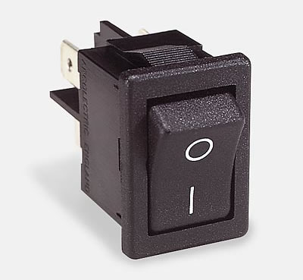 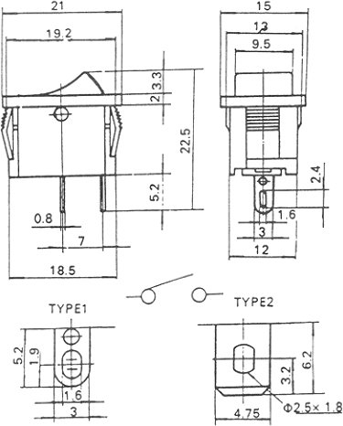

Рисунок 1.9 - Зовнішній вигляд та габаритні розміри перемикача HF-606 фірми **«**Meder electronic»

Перимикачі PB-02R (рис 1.10) використовуються для включення та керування приладом

* 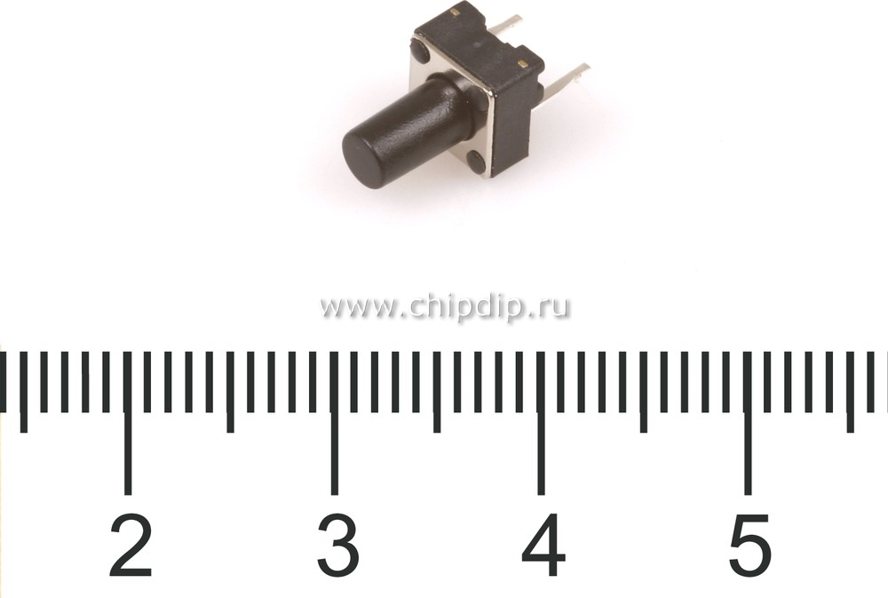
* Рисунок 1.10 Зовнішній вигляд кнопок PB-02R "Jietong Switch"
* –Номінальна напруга..………………………….…………………….12 В;
* –Опір контактів…………………………………………………….0,1 Ом;
* –Опір ізоляції……………………………………………………100 МОм;
* Максимально допустимий струм…………………………………50 мА;
* Максимальна ємність між контактами……………………………5 пФ.
* Світлодіод RL50-CB744D (рис. 1.11) використовується для індикації

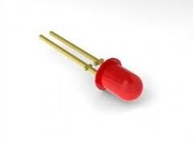

Рисунок 1.11 – Зовнішній вигляд світлодіода RL50-CB744D "Kingbright"

Електричні параметри:

Колір свічення.…………………………………………………….червоний;

Довжина хвилі, мкм……………………………………………………0,665;

Сила світла Iv, мккд………………………………………………………900;

Колір лінзи…………………………………………………………червоний;

Форма лінзи.…………………………………………………………..кругла;

Пряма напруга, В……………………………………………………………2;

Прямий струм, мА…………………………………………………………10;

Максимальний прямий струм, мА.……………………………………….22;

Максимальний прямий імпульсний струм, мА..……………………….100;

Максимальна зворотня напруга, В..……………………………………….2;

Робоча температура, °С..………………………………………….-60…+70.

Параметри приведені при t = 25 °C.

За допомогою даної вилки з мережевим шнуром типу   
ШВП-2-В2×0,75 пристрій вмикається в мережу 220 В (забезпечується живлення пристрою). Вилка розрахована на максимальну напругу 250 В і максимальний струм 6 А частотою 50 Гц.

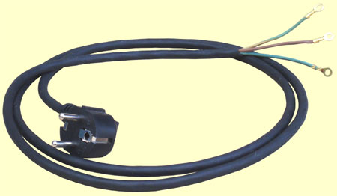

Рисунок 1.12 Зовнішній вигляд мережевої вилки У-4 з шнуром   
ШВП-2-В2×0,75 "VI-KO"



Рисунок 1.13 Зовнішній вигляд мережевої розетки "VI-KO"

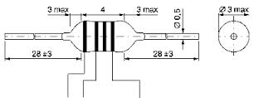

Рисунок 1.14 – Габаритні розміри дроселя типу EC24-100K-10

Основні параметри дроселя EC24-100K-10:

* Номінальна індуктивність,………………………………………. мкГн 10;
* Допуск номінальної індуктивності,% ………………………………….10;
* Максимальний постійний струм, мА …………………………………370;
* Активний опір, Ом …………………………………………………….0.72;
* Добротність, Q …………………………………………………………..40;
* Робоча температура, С …………………………………………-20 ... 100;
* Спосіб монтажу……………………………………………………. в отвір;
* Довжина корпусу, мм ……………………………………………………10;
* Діаметр (ширина) корпусу, мм………………………………………….. 3;
* Особливості…………………………………….. загального застосування.

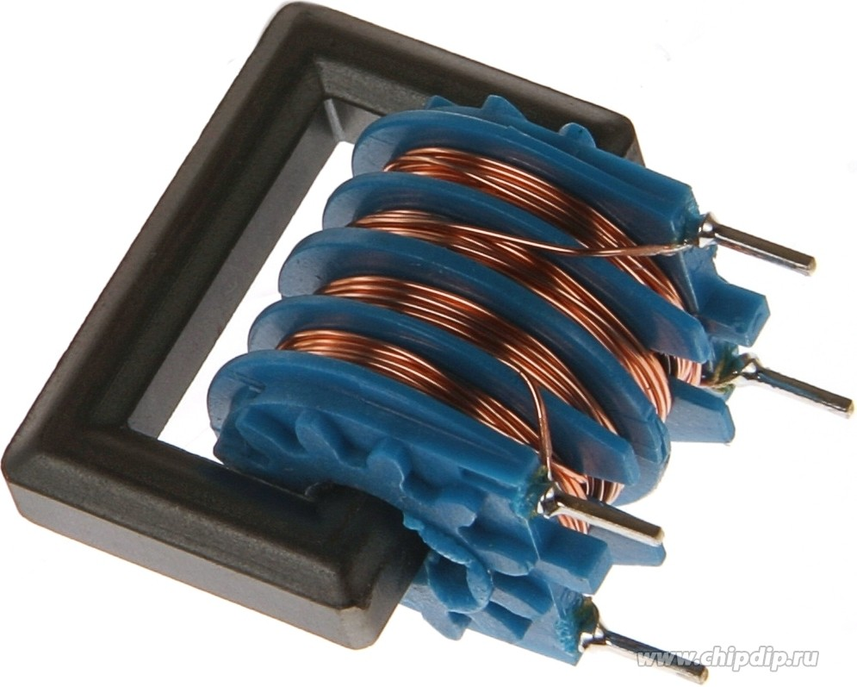

Рисунок 1.15 – Габаритні розміри дроселя типу B82731-M2112-A30-2х10мГн

Основні параметри дроселя B82731-M2112-A30-2х10мГн

* Виконання………………………………………………………. здвоєний;
* Номінальний струм, А……………………………………………….. 1.1;
* Номінальна напруга, В ……………………………………………….250;
* Індуктивність обмотки, мГн …………………………………………..10;
* Активний опір, Ом……………………………………………………. 0.4;
* Довжина корпусу, мм ………………………………………………….21;
* Ширина корпусу, мм………………………………………………….. 15;
* Висота корпусу, мм …………………………………………………….20;
* Конструктивне виконання……………………………………… вивідний.

На рис. 16 зображений симістор типу MCR100-8 "ON Semiconductor"

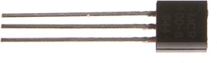

Рисунок 1.16 – Габаритні розміри симістора типу MCR100-8 "ON Semiconductor"

Основні параметри MCR100-8 "ON Semiconductor"

* Максимальна зворотна напруга Uобр., В 600;
* Макс. повторюване ім напр. в закритому стані Uзс.повт.макс., В 600;
* Макс. середнє за період значення струму у відкритому стані Iос.ср.макс., А 0.8;
* Макс. короткочасний імпульсний струм у відкритому стані Iкр.макс., А 10;
* Макс. напр. у відкритому стані Uос.макс., В 1.7;
* Найменший постійний струм управління, необхідний для включення тиристора Iу.от.мін., А 0.2;
* Відмикає напруга управління, відповідне мінімального постійного відмикає струму Uу.от., В 1.2;
* Критична швидкість наростання напруги в закритому стані dUзс. / Dt, В / мкс 10;
* Критична швидкість наростання струму у відкритому стані dI / dt, А / мкс 10;
* Час включення tВКЛ., Мкс 2;
* Робоча температура, С -40 ... 125.

При виборі елементів враховувалося співвідношення між ціною радіоелемента та його технічними характеристиками, а також забезпечення необхідних електричних параметрів та надійності в діапазоні температур, вологості та механічних впливів.

**1.4 Технічне обґрунтування конструкції проектованого виробу з врахуванням технологічності**

Корпус являється однією з важливих складових частин виробу. Він забезпечує механічний захист розміщених в ньому елементів, служить основною несучою конструкцією виробу як при експлуатації так і при його транспортуванні. Також він забезпечує хороший захист від вологи і пилу, від попадання прямого сонячного проміння та захищає виріб від механічних пошкоджень.

Даний виріб складається з корпуса, друкованого вузла, розетки, змінних резисторів, світлодіодів та перемикачів.

На верхній кришці корпуса знаходяться, перемикачі, змінні резистори та світлодіоди.

Збоку розміщена розетка та вилка для підключення живлення, яка затискається двома кришками.

Верхня та нижня кришки мають форму типу «корито» по кутах розміщені стійки для закріплення одна до одної за допомогою саморізів.

Корпус виготовлятися методом – лиття під тиском. Матеріалом для корпуса служить пластмаса, що надає йому ряд переваг: зменшення маси, спрощення технологічного процесу, зменшення ціни виробу та хороший естетичний вигляд.

Взаєморозміщення елементів виробу забезпечує технологічність складання і регулювання конструкції.

Друкований вузол кріпиться до нижньої кришки за допомогою чотирьох гвинтів.

Для з’єднання елементів, які розміщенні на корпусі з друкованим вузлом використовуються перемички.

Для друкованого вузла виконаємо наступні вимоги компонування: забезпечимо оптимальну щільність розташування компонентів, виключимо помітні паразитні електричні взаємозв'язки, що впливають на технічні характеристики виробу.

Автоматичне компонування виконаємо за допомогою програми Altium designer і графічного редактора КОМПАС. Вимоги до габаритних розмірів плат визначимо технологією їх виготовлення. Розміри плати виконаємо економічно доцільними (істотне обмеження на типорозміри з метою   
стандартизації інструментів і пристосувань).

Розміри плати повинні відповідати ГОСТ 10317-72, в якому рекомендовано типи плат із співвідношенням сторін від 1 до 1 до 2 до 1. Максимальна ширина не повинна перевищувати 500мм. Рекомендована товщина в мм: 0,8; 1; 1,5; 2; 2,5; 3.

Якщо електрорадіоелементи мають штирові виводи, то їх встановлюють в отвори друкованої плати і загинають виводи під кутом 60º, обрізають в межах контактних площадок та запаюють методом пайки «хвилею припою». При цьому забезпечимо більшу щільність монтажу, так як на одній і тій же платі розташуємо більшу кількість елементів. При розміщенні електрорадіоелементів на друкованій платі необхідно враховувати наступне:

1) Напівпровідникові прилади та мікросхеми не слід розташовувати близько до елементів, що виділяють велику кількість теплоти, а також до джерел сильних магнітних полів (постійним магнітів, трансформаторів та ін);

2) Має бути передбачена можливість конвекції повітря в зоні розташування елементів, що виділяють велику кількість теплоти;

3) Повинна бути передбачена можливість легкого доступу до елементів, які підбирають при регулюванні схеми.

До елементів які нагріваються відносяться,симістор та резистор R5.

Тому мікросхему потрібно розмістити як можна дальше від даних елементів.

Якщо елемент має електропровідний корпус і під корпусом проходить провідник, то передбачимо ізоляцію корпусу або провідника. Ізоляцію можна здійснювати надяганням на корпус елемента трубок з ізоляційного матеріалу, нанесенням тонкого шару епоксидної смоли на плату в зоні розташування корпусу (епоксидна маска), наклеюванням на плату тонких ізоляційних прокладок. Від правильного розташування корпусів мікросхем на друкованій платі залежать такі параметри РЕА як габарити, маса, надійність, завадостійкість.

Крок установки інтегральних мікросхем визначається необхідною щільністю компоновки, температурними режимами роботи компонентів на платі, методом розробки топології плати (ручна, машинна), типом корпусу і складністю електричної схеми. Рекомендований крок установки ІМС 2,5 мм. Зазори між корпусами повинні бути не менше 1,5 мм. ІМС з виводами розташовуються з одного боку друкованої плати тому, що монтаж штиревими виводами проводиться в наскрізні отвори. Корпуси ІМС міцно утримуються на платі запаяними виводами і витримують практично будь-які механічні дії.

**1.5 Розрахункова частина**

**1.5.1 Розрахунок друкованого монтажу**

Розрахунок друкованого монтажу складається з трьох етапів: розрахунок по змінному і постійному струму і конструктивно-технологічний.   
Розрахунок проводимо в такій послідовності:

Розрахунок друкованого монтажу складається з трьох етапів: розрахунок по змінному і постійному струму і конструктивно-технологічний. Розрахунок проводимо в такій послідовності:

**1.** Виходячи з технологічних можливостей виробництва вибираємо метод виготовлення і клас точності друкованої плати ( ОСТ 4.010.022 – 85 ). Вибираємо метод виготовлення – хімічний, клас точності – 3.

**2.** Визначаємо мінімальну ширину друкованого провідника, по постійному струму для кіл живлення і заземлення:

 **(1.5.1.1)**

де Імах - максимальний постійний струм, який протікає в провідниках.

Визначається із аналізу принципової схеми, *Імах* = 1А ;

*Ідоп = 20А/мм2* – допустима густина струму для хімічного методу виготовлення,

*t = 35мкм* – товщина провідника.



Таблиця 1.1 Допустима густина струму, взалежності від методу виго-товлення.

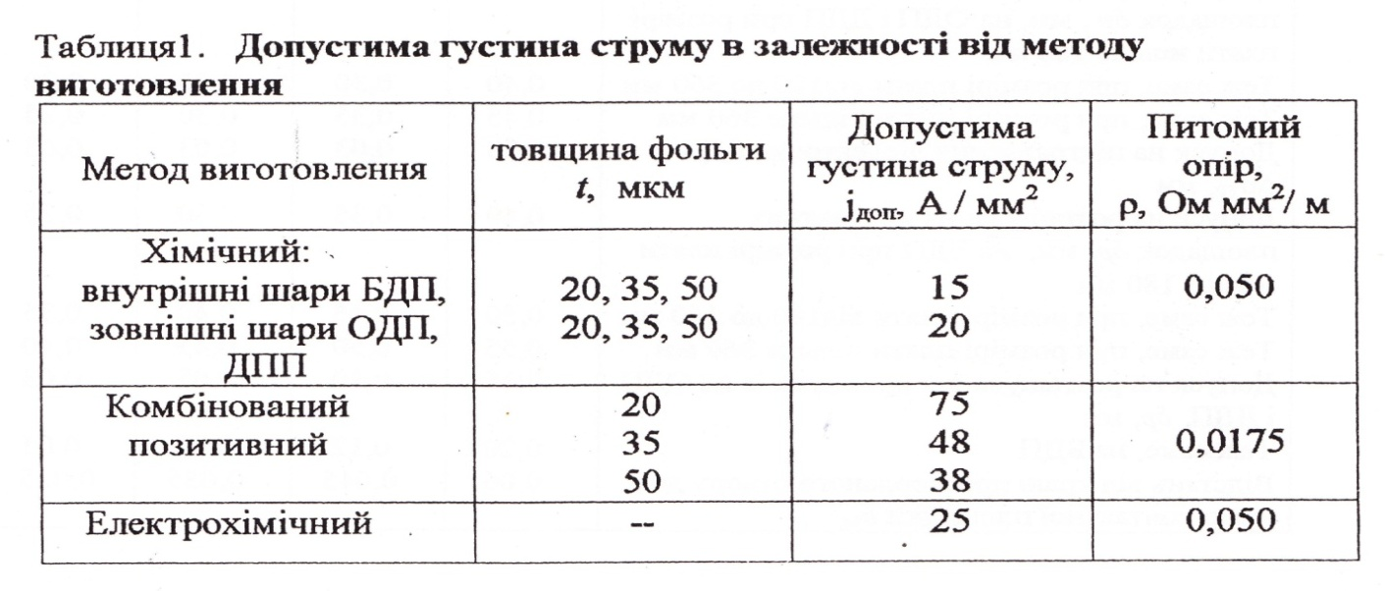

**3.** Визначаємо мінімальну ширину провідника, мм., виходячи з допустимого падіння напруги на ньому:

 **(1.5.1.2)**

де: *р = 0,05 Ом*мм2/м* – питомий об’ємний опір,

*L = 0,15м* – довжина провідника,

* = 0,6В* – допустиме падіння напруги.



**4.** Визначаю номінальне значення діаметрів монтажних отворів *d*:

*d = dE + |∆dн.в.| + r* **(1.5.1.3)**

де: *dE* – максимальний діаметр виводу встановленого ЕРЕ (діаметр вивода ЕРЕ)

*∆dH.B*. – нижнє граничне відхилення від номінального діаметру монтажного отвору (0,1 для всіх)

*r* – різниця між мінімальним діаметром отвору і максимальним діаметром вивода ЕРЕ, її вибирають в межах 0,1…0,4мм. Розрахункові значення d зводяться до нормалізованого ряду отворів: 1,1; 1,3 мм.

*dE*= 0,7 для малопотужних резисторів, конденсаторів електролітичних, керамічних, мікросхеми та діодів,

*dE*= 1,1 для підпаювання провідників, та симісторів.

*d = dE + |∆dн.в.| + r = 0,7 + |+0,1| + 0,1 = 0,9 мм*

*d = dE + |∆dн.в.| + r = 1,1 + |+0,1| + 0,1 = 1,3 мм*

Приймаємо такі стандартні діаметри отворів 0,9; 1,3.

**5.** Розраховую діаметри контактних площадок:

Dmin = D1min + 1,5hф + 0,03 **(1.5.1.4)**

де: *hф* – товщина фольги; *D1min* – мінімальний ефективний діаметр площадки;

 **(1.5.1.5)**

де: *bм* – відстань від краю просвердленого отвору до краю контактної площадки;

*bм*= 0,06 мм.

*δd* і *δp*- допуски на розташування отворів і контактних площадок;

*δd*=0,08мм, *δp*= 0,2мм.

*dmax* - максимальний діаметр просвердленого отвору, мм:

*dmax=d+∆d+(0,1…0,15)* **(1.5.1.6)**

де: *∆d* - допуск на отвір.

*dmax1 =0,9+0,05+0,1=1,05 мм*

*dmax2 =1,3+0,05+0,1=1,45 мм*





*Dmin1=1,73+1,5·0,035+0,03=1,81мм*

*Dmin2=2,12+1,5·0,035+0,03=2,2мм*

Максимальний діаметр контактної площадки:

*Dmax=Dmin+(0,02…0,06)*  **(1.5.1.7)**

*Dmax1=1,81+0,02=1,83мм*

*Dmax2=2,2+0,02=2,22мм*

Таблиця 2.2 Допуски на розташування отворів та контактних площадок.

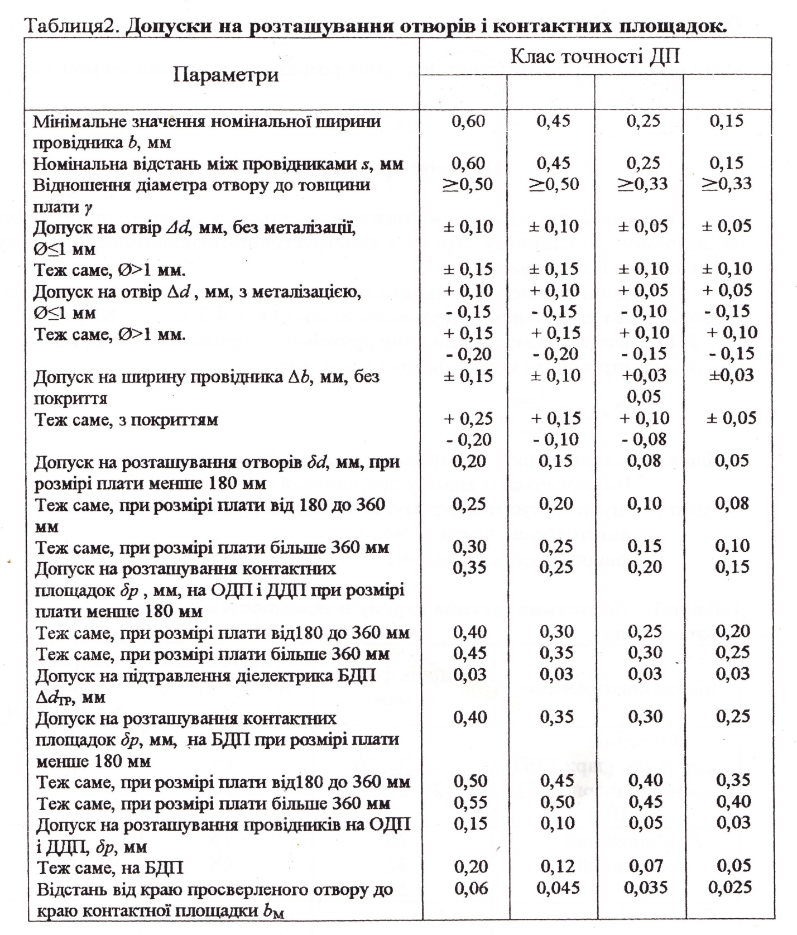

**6.** Визначаю ширину провідників:

*bmin=b1min+1,5hф*  **(1.5.1.8)**

де: *b1min* - мінімальна ефективна ширина провідника, мм. *b1min=1,49мм* для плат 1-, 2-, 3- го класу точності.

*bmin=1,49+1,5·0,035=1,54мм*

**7.** Визначаємо мінімальну відстань між елементами провідного матеріалу.

Мінімальна відстань між провідником і контактною площадкою:

 **(1.5.1.9)**





де: *Lo* – відстань між центрами відповідних елементів;

Мінімальна відстань між двома контактними площадками:

*S2min = L0 – (dmax + 2δp)* **(1.5.1.10)**

*S2min1 =2,5-(1,05+2·0,2)=1,05мм*

*S2min2 =2,5-(1,45+2·0,2)=0,65мм*

Мінімальна відстань між двома провідниками:

*S3min=L0–(dmax+2δd)* **(1.5.1.11)**

*S3min1 =2,5-(1,05+2·0,08)=1,29мм*

*S3min2 =2,5-(1,45+2·0,08)=0,89мм*

# Під час електричного розрахунку було розраховано мінімальну відстань між двома контактними площадками, яка становить 0,65мм, мінімальну відстань між елементами провідного матеріалу, яка становить 0,39мм, мінімальну відстань між двома провідниками 0,89мм.

При розрахунку мінімальної ширини друкованого провідника,в результаті обрахунків ширина друкованого провідника дорівнює 0,17мм,але так як ми використовуємо клас точності 3,то для цього класу мінімальна ширина дорівнює 0,5- 0,6мм.Враховуючи вищесказане вибираємо мінімальну ширину провідників – 0,6мм.

Враховуючи вищесказане можна сказати що всі контактні площадки будуть мати розміри стандартної форми.

**1.5.2 Розрахунок надійності проектованого виробу**

Основними характеристиками надійності, що приймаються для описання електронної апаратури, є ймовірність безвідмовної роботи, середній час напрацювання на відмову  і інтенсивність відмов в системі. Вихідними даними для розрахунків є кількісний склад компонентів, що володіють різними надійнісними характеристиками.

Для більшості електронних пристроїв справедливі наступні допущення:

- ймовірність виникнення відмов не залежить від часу;

- інтервал часу між відмовами розподілений по експоненціальному закону;

- всі елементи працюють одночасно і відмова будь-якого з них призводить до відмови всього пристрою.

Проведемо кінцевий розрахунок надійності проектованого виробу симісторний регулятор потужності.

Таблиця 1.1- Вихідні дані для розрахунку надійності

Розрахунок надійності.

Вихідні дані:

|  |  |  |  |  |  |
| --- | --- | --- | --- | --- | --- |
| № | Назва групи елементів | К-сть, шт | Кпопр | Івідм*1e-06 | К-сть*Кнав,  *Івід*1e-06 |
| 1 | Напівпровідникові інтегральні мікросхеми | 1 | 1 | 0.03 | 0.03 |
| 2 | Діоди випрямляючі малої потужності | 3 | 0.35 | 0.7 | 0.245 |
| 3 | Світлодіоди | 2 | 1 | 4 | 8 |
| 4 | Конденсатори керамічні | 6 | 0.1 | 1.4 | 1.12 |
| 5 | Конденсатори електролітичні | 1 | 0.4 | 2.4 | 6.72 |
| 6 | Резистори постійні 0.125 - 0.5 Вт | 13 | 0.42 | 0.8 | 3.696 |
| 7 | Резистори недротяні змінні | 1 | 0.42 | 5 | 8.4 |
| 8 | Запобіжник | 1 | 0,1 | 1 | 0,1 |
| 9 | Друкована плата | 1 | 0,1 | 0,1 | 1 |
| 10 | Пайки | 96 | 1 | 0,02 | 2 |

Коефіцієнти впливу:

Коефіцієнт механічних впливів: 1

Коефіцінт впливу вологості і температури: 1

Коефіцієнт атомосферних впливів: 1

Результати розрахунку:

Інтенсивність відмов: 3.1411e-005 1/год

Середня наробка до відмови: 30823.3 год.

Розрахунок ймовірності безвідмовної роботи P(t):

t = 10 год. P(t) = 0.999686

t = 100 год. P(t) = 0.996864

t = 1000 год. P(t) = 0.969077

t = 10000 год. P(t) = 0.730439

t = 100000 год. P(t) 0.043235

Наробка на відмову становить 30823.3 год. Надійність виробу є досить високою (див. рис. 1.18), що супроводжується якісною роботою приладу довго та надійно.

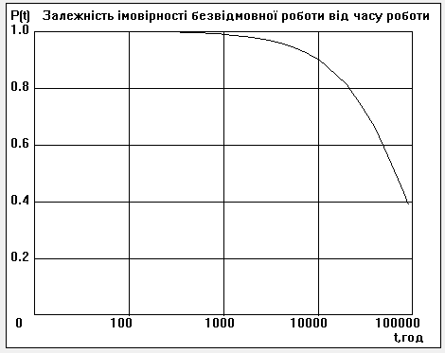

Рисунок 1.18 - Графік залежності імовірності безвідмовної роботи від часу

**2 ТЕХНОЛОГІЧНА ЧАСТИНА**

## 2.1 Якісна оцінка технологічності проектованого виробу

Даний корпус виготовляється з пластмаси. Такі корпуси мають переваги над іншими матеріалами в тому, що мони будуть меншої маси, будуть мати кращий естетичний вигляд, а також з пластмаси можна виготовляти більш складніші типи корпусів. Недоліком є те що даний тип корпусів немає хорошого охолодження, особливо для тих приладів які сильно нагріваються.

Такий тип корпусів виготовляється методом лиття під тиском, це є один із основних способів у виробництві. Даний спосіб виготовлення базується на заповненні формувальної порожнини прес-форми розплавом з подальшим його ущільненням за рахунок тиску і охолодженням.

Для кріплення друкованого вузла виливаються чотири стойки. Товщина стінок корпусу становить 2мм. З використанням друкованого монтажу значно спростилась зборка вузла також налагоджування і регулювання.

Основним головним елементом у виробі є друкована плата, яка виготовляється хімічним методом з одностороннього фольгованного склотекстоліту СФ2-35-ІКП (ГОСТ10316-78) товщиною 1,5мм. При такому методі стравлюються незахищенні ділянки на фользі утворюючи друкований монтаж. Цей метод є найпопулярніший і найпростіший з методів виготовлення плати.

Перед тим як встановлювати радіоелементи плату маркують фарбою ТНТФ-01 (ТУ29-02-889-88).

Підготовка радіоелементів до встановлення у плату. Формування виводів рекомендується зигзамком це зменшує час роботи та трудомісткість і пропадає потреба у збільшенні робочих мість. Виводи конденсаторів і мікросхем не формують бо вони вже є сформованими.

Лудження виводів радіоелементів проводити вручну флюсом АТІ-120.

Радіоелементи встановлюються вручну. Пайка відбувається автоматизовано хвилею припою, що дозволяє одночасно запаювати всі виводи.

Для тих радіолементів, які не паяються автоматично, використовують ручну пайку електричним паяльником на 36В. Припой використовують типу ПОС-61 (ГОСТ21931-76) та флюс АТІ-120 (ГОСТ32142-82). Після пайки плату миють та покривають захисним безколірним лаком АК-113 (ГОСТ23832-79). Це захищає плату від вологи та впливів навколишнього середовища і витримує діапазон температур від -60 до +1000С.

Плату закріплюєм за допомогою саморізів електровертом — це збільшує швидкодію зборки. Пояснювальні написи на корпусі робляться швидкосохнучою фарбою сіткографічним методом.

## 2.2 Кількісна оцінка технологічності друкованого вузла

При кількісній оцінці технологічності розраховується комплексний показник технологічності К, який враховує усереднене значення часткових показників з урахуванням коефіцієнтів, які характеризують їх значимість при розрахунку.

**1.** Коефіцієнт використання мікросхем і мікрозборок у вузлі:

 **(2.2.1)**

де: Німс – кількість мікросхем і мікрозборок у вузлі, **Німс = 1**;

Нере – загальна кількість електрорадіоелементів, **Нере = 44.**



**2.** Коефіцієнт автоматизації і механізації монтажу Ка.м. визначається   
за формулою:

 **(2.2.2)**

де: **На.м. з'єднань= 84**;

Нм – загальна кількість монтажних з’єднань, **Нм = 96.**



**3.** Коефіцієнт механізації підготовки електрорадіоелементів Км.п.ере визначається за формулою:

 **(2.2.3)**

де: Нм.п.ере - кількість електрорадіоелементів, підготовка яких до монтажу здійснюється механізованим або автоматизованим методом. До числа цих

ЕРЕ включають ті, що не потребують підготовки до монтажу, **Нм.п.ере = 33.**



**4.** Коефіцієнт повторюваності електрорадіоелементів Кповт.ере визначається за формулою:

 **(2.2.4)**

де: Нт.ере – кількість типорозмірів електрорадіоелементів, **Нт.ере =39**

**5.** Коефіцієнт застосовуваності електрорадіоелементів Кзаст.ере визначається по формулі:

 **(2.2.5)**

де: Нт.ор.ере – кількість типорозмірів оригінальних електрорадіоелементів.

**Нт.ор.ере = 2**

**6.** Коефіцієнт установочних розмірів електрорадіоелементів Квст.р. визначається за формулою:

 **(2.2.6)**

де: Нвст.р. – кількість видів встановочних розмірів електрорадіоелементів.

**7.** Коефіцієнт прогресивності формоутворення деталей Кф визначається за формулою:

 **(2.2.7)**

де: Дпр – кількість механічних деталей, заготовки яких, або самі деталі отримані прогресивними методами формоутворення (штампування, пресування, лиття, пайка, зварка і т.д. ), Дпр = 1

Д – загальна кількість деталей у виробі.

**8.** Визначаємо комплексний показник технологічності за формулою:

 **(2.2.8)**



|  |  |  |  |  |
| --- | --- | --- | --- | --- |
| №  н/п | Показник технологічності | Позначення | Величина | φі |
| 1. | Коефіцієнт використання мікросхем і мікрозборок. | Квик.імс | 0,02 | 1,000 |
| 2. | Коефіцієнт автоматизації і механізації монтажу. | Ка.м. | 0,87 | 1,000 |
| 3. | Коефіцієнт механізації підготовки ЕРЕ. | Км.п.ере | 1 | 0,750 |
| 4 | Коефіцієнт повторюваності ЕРЕ. | Кповт.ере | 0,59 | 0,500 |
| 5. | Коефіцієнт застосовуваності ЕРЕ. | Кзаст.ере | 0,69 | 0,310 |
| 6. | Коефіцієнт встановочних розмірів ЕРЕ. | Квст.р. | -0,7 | 0,187 |
| 7 | Коефіцієнт прогресивності формоутворення. | Кф | 1 | 0,110 |

Таблиця 2.1 Комплексний показник технологічності

Оцінка рівня технологічності виробу визначається з відношення розрахованого комплексного показника **К** до комплексного нормативного показника **Кн**, який відображає реальний існуючий рівень технологічності на підприємствах по випуску РЕА. Для нашого виробу **Кн = 0,63**.

Відношення **К/Кн** повинно задовольняти умову:

 **(2.2.9)**

Перевіряємо умову: 

Дана умова виконується, отже конструкція вважається технологічною.

**2.3 Розробка маршрутно-операційної технології складання проектованого виробу**

Маршрутно-операційна технологія складання і монтажу описує в собі послідовність виконання операцій спочатку для виготовлення друкованого вузла, а потім для складання корпусу всього пристрою. Виконується на спеціальних технологічних картах з дотриманням відповідних вимог.

Також в технологічних картах розраховується кількість витрачених на виробництво матеріалів та затрата часу на складання виробу.

Докладна маршрутно-операційна технологія складання і монтажу друкованого вузла приведена в додатках до даного курсового проекту.

**2.4 Опис технології ремонту та регулювання радіо-пристрою**

В даному пристрої може виникнути несправність. Причин для виникнення може бути досить багато, але для визначення несправності ми скористаємося алгоритмом пошуку, який зображений на рисунку 3.1

Пошук несправності ми почнемо з перевірки сигналу на вхідному роз’ємі XР1, SA1. Якщо напруга присутня , то продовжуємо перевірку далі, а якщо напруги немає, то потрібно звернути увагу на роботу роз'єму і при потребі замінити його. Після перевірки роз’єму ми переходимо до перевірки сигналу на конденсатор С6, якщо напруги немає, то конденсатор не справний, а якщо є, то переходимо до перевірки конденсатора С5

Якщо після конденсатора напруга відсутня, то потрібно його замінити, а якщо сигнал присутній, то продовжимо перевірку на мікросхемі DD1, якщо напруга присутня, то перевіряємо сигнал на HL1, а якщо ні, то потрібно замінити світлодіод. Якщо на світлодіоді є сигнал, то перевіряємо конденсатор С1.

Якщо після конденсатора є напруга то перевіряємо стабілітрон VS2, а якщо напруги немає то потрібно замінити C1. Якщо на стабілітроні напруги немає значить потрібно його замінити на робочий, а якщо є то переходимо до перевірки роз'єму XS1. Якщо на роз’ємі напруги не буде то потрібно його замінити на робочий.

Для перевірки ми використали мультиметр та осцилограф, які дуже добре підходять для перевірки приведених вище параметрів і мають відповідний діапазон вимірювань.

В даному пристрої немає серйозних налаштувань.

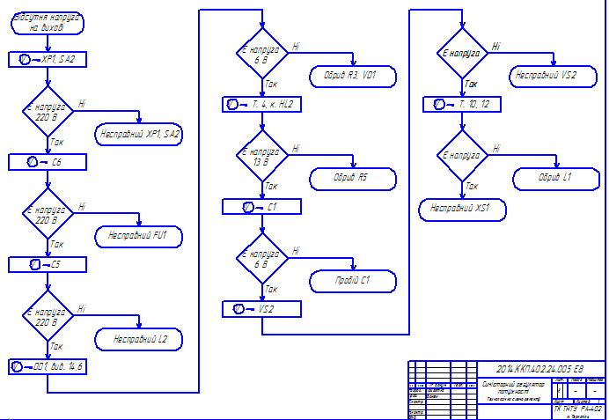

Рисунок 2.1 – Алгоритм пошуку несправності приладу.

**3 АВТОМАТИЗАЦІЯ КОНСТРУКТОРСЬКО - ТЕХНОЛОГІЧНОГО ПРОЕКТУВАННЯ.**

**3.1 Вибір і обґрунтування констукторсько - технологічного проектування.**

Під автоматизацією проектування розуміють систематичне застосування ЕОМ у процесі проектування при науково обгрунтованому розподілі функцій між проектувальником і ЕОМ і науково обґрунтованому виборі методів машинного рішення задач.

Мета автоматизації - підвищити якість проектування, знизити матеріальні витрати на нього, скоротити терміни проектування і ліквідувати зростання числа інженерно-технічних працівників, зайнятих проектуванням і конструюванням.

Науково обгрунтоване розподіл функцій між людиною і ЕОМ передбачає, що людина повинна вирішувати завдання, що носять творчий характер, а ЕОМ - завдання, вирішення яких піддається алгоритмізації.

Для створення САПР необхідно:

· Удосконалювати проектування на основі застосування математичних методів і засобів обчислювальної техніки;

· Автоматизувати процеси пошуку, обробки і видачі інформації;

· Використовувати методи оптимального і варіантного проектування; застосовувати ефективні, що відображають істотні особливості, математичні моделі проектованих об'єктів, комплектуючих виробів і матеріалів;

· Створювати банки даних, що містять систематизовані відомості довідкового характеру, необхідні для автоматизованого проектування об'єктів;

· Підвищувати якість оформлення проектної документації;

· Підвищувати творчу частку праці проектувальників за рахунок автоматизації нетворчих робіт;

· Уніфікувати і стандартизувати методи проектування;

· Реалізовувати взаємодію з автоматизованими системами різного рівня і призначення.

Комплекс засобів автоматизації проектування включає методичне, лінгвістичне, математичне, програмне, технічне, інформаційне та організаційне забезпечення.

САПР - система, що об'єднує технічні засоби, математичне і програмне забезпечення, параметри і характеристики яких вибирають з максимальним урахуванням особливостей завдань інженерного проектування і конструювання. В САПР забезпечується зручність використання програм за рахунок застосування засобів оперативного зв'язку інженера з ЕОМ, спеціальних проблемно-орієнтованих мов і наявності інформаційно-довідкової бази.

Структурними складовими складовими САПР є підсистеми, що володіють всіма властивостями систем і створювані як самостійні системи. Це виділені за деякими ознаками частини САПР, що забезпечують виконання деяких закінчених проектних завдань з отриманням відповідних проектних рішень і проектних документів.

За призначенням підсистеми САПР поділяють на два види: проектуючих і обслуговуючих.

До проектуючих відносяться підсистеми, виконують проектні процедури і операції, наприклад:

· Підсистема компонування машини;

· Підсистема проектування складальних одиниць;

· Підсистема проектування деталей;

· Підсистема проектування схеми управління;

· Підсистема технологічного проектування.

До обслуговуючих відносяться підсистеми, призначені для підтримки працездатності проектують підсистем, наприклад:

· Підсистема графічного відображення об'єктів проектування;

· Підсистема документування;

· Підсистема інформаційного пошуку та ін.

Залежно від ставлення до об'єкта проектування розрізняють два види проектують підсистем:

· Об'єктно-орієнтовані (об'єктні);

· Об'єктно-незалежні (інваріантні).

До об'єктним підсистем відносять підсистеми, виконують одну або кілька проектних процедур або операцій, безпосередньо залежних від конкретного об'єкта проектування, наприклад:

· Підсистема проектування технологічних систем;

· Підсистема моделювання динаміки, проектованої конструкції та ін.

До інваріантних підсистемам відносять підсистеми, виконують уніфіковані проектні процедури і операції, наприклад:

· Підсистема розрахунків деталей машин;

· Підсистема розрахунків режимів різання;

· Підсистема розрахунку техніко-економічних показників і ін.

Процес проектування реалізується в підсистемах у вигляді певної послідовності проектних процедур і операцій. Проектна процедура відповідає частині проектної підсистеми, в результаті виконання якої приймається деяке проектне рішення. Вона складається з елементарних проектних операції, має твердо встановлений порядок їх виконання і спрямовано на досягнення локальної мети в процесі проектування. Під проектної операцією розуміють умовно Виділену частина проектної процедури або елементарна дія, що здійснюється конструктором в процесі проектування. Прикладами проектних процедур можуть служити процедури розробки кінематичної або компоновочної схеми верстата, технології обробки виробів. А прикладами проектних операцій - розрахунок припусків, рішення будь-якого рівняння.

Структурна єдність підсистем САПР забезпечується суворою регламентацією зв'язків між різними видами забезпечення, об'єднаних спільною для даної підсистеми цільовою функцією. Розрізняють такі види забезпечення:

· Методичне забезпечення - документи, в яких відображені склад, правила відбору і експлуатації засобів автоматизації проектування;

· Лінгвістичне забезпечення - мови проектування, термінологія;

· Математичне забезпечення - методи, математичні моделі, алгоритми;

· Програмне забезпечення - документи з текстами програм, програми на машинних носіях і експлуатаційні документи;

· Технічне забезпечення - пристрої обчислювальної та організаційної техніки, засоби передачі даних, вимірювальні та інші пристрої і їх поєднання;

· Інформаційне забезпечення - документи, що містять опис стандартних проектних процедур, типових проектних рішень, типових елементів, комплектуючих виробів, матеріалів і інші дані;

· Організаційне забезпечення - положення та інструкції, накази, штатний розклад та інші документи, що регламентують організаційну структуру підрозділів та їх взаємодія з комплексом засобів автоматизації проектування.

Даний комплексний курсовий проект відноситься до конструкторсько-технологічного. В даному випадку використано автоматизовану систему проектування Altium Designer та програму графічного моделювання КОМПАС-3D для вирішення наступних задач:

- автоматизації розробки друкованої плати даного пристрою, з автоматичним трасуванням друкованих провідників;

- автоматизована розробки графічної і текстової конструкторської документації.

Altium Designer програма нового покоління САПР яка є одною з найпотужніших програм. Призначена для вирішення великого кола задач які було не можливо вирішити в інших програмах САПР, котра успішно почала використовуватися у цілому світі для електронного проектування.

В Altium Designer можна переходити з одного етапу проектування в інший етап в єдиному проектованому середовищі. Зміни котрі проводиш в одному етапі відображаються і в усіх інших частинах даного проекту, що дозволяє контролювати процес під час його проектування.

Основними перевагами Altium Designer є:

- можливість працювати з старими і новими програмами САПР;

- виконання великого кола задач, починаючи з розробки схеми і закінчуючи пакетом конструкторської документації;

Основна задача КОМПАС-3D - це розробка пакету конструкторської документації виробу для значного скорочення терміну проектування з урахуванням точності. Це вирішується завдяки наступному:

- створення 3D моделі з якої в процесі можна отримати робочі креслення;

- швидке отримання конструкторської і технологічної документації, необхідної для випуску виробу (складальних креслень, специфікацій, переліків елементів, робочих креслень деталей);

- створення додаткових зображень виробу;

Отже, з використанням даних САПР ми:

- скоротимо трудомісткість проектування;

- скоротимо термін проектування;

- скоротимо собівартість проектування;

- підвищимо якість проектування;

- скоротимо витрати на моделювання та випробування.

**3.2 Опис реалізації поставленої задачі в системі автоматизованого проектування.**

Для виготовлення друкованої плати даного виробу використано автоматизоване проектування на основі системи Altium Designer, а для розробки пакету конструкторської документації на виріб в цілому з всіма вимогами ЄСКД – систему КОМПАС-3D.

В системі Altium Designer проведемо автоматизовану розробку друкованої плати.

Виконуємо команду Design/Import Changes From PCB_ Pridatko.PrjPCB для імпортування елементів з схеми електричної принципової (з редактора Schematic). Добавляємо всі елементи і звя'зки між ними кнопками Validate Changes і Execute Changes, кнопка Close. В меню Tools/Design Rule Check вказуємо потрібні правила для даної схеми. Переносимо елементи на плату із найбільш зручним розташуванням. Виконуємо автоматичне трасування командою Auto Route/All… і вказуємо двохсторонню плату. Добавляю монтажні отвори командою Place/Pad, як звичайні контактні площадки і включаємо металізацію отворів (Plated). Задаємо контури плати командою Design/Board Shape/Define from selected objects. Переглядаємо і редагуємо доріжки на друкованій платі в редакторі «PCB».Після цього зберігаємо плату file/save і виходимо.

Для переведення плати в КОМПАС-3D експортуємо файл командою File/Save As /Export AutoCad Files/*.dxf вибираю папку Pridatko і Save на екрані з’являється вікно Export to AutoCad, в якому натискаємо ОК ще раз зберігаємо проект і закриваємо програму Altium Designer. Цю операцію виконуємо для кожного шару плати окремо. Збережені файл з розширення *.dxf. відкриваємо в КОМПАС-3D комадною Файл/Открыть/вибираємо експортований файл з розширенням *.dxf і відкриваємо його. В результаті виконаної команди проектована плата буде доступна для перегляду і редагування в системі КОМПАС-3D. Наступним етапом роботи буде створення робочого креслення друкованої плати виконавши редагування плати зі сторони доріжок, побудова вигляду плати зі сторони елементів і з торця, рисування сітки, градуювання сітки, позначення маркувань на платі, проставлення розмірів, створення виносного елемента, позначення монтажних отворів, створення таблиці отворів. Всі ці операції виконуються за допомогою кнопок і відповідних команд, котрі доступні в головному меню системи, компактній панелі, панелі властивостей, панелі спеціального управління.

*.PrjPcb

Створення нового файлу проекту PCB Project

Запуск системи Altium Designer

Розміщення компонентів на платі

Створення правил проектування

Створення документу ДП

«PCB»

Створення схеми електричної принципової в редакторі Schematic

*.PrjPcb

Створення нового файлу проекту PCB Project

Запуск системи Altium Designer

Перевірка правил проектування і верифікація плати (DRC). Коректування ДП

Автоматичне трасування друкованих провідників за допомогою автотрасувальника Situs

Розміщення компонентів на платі

Створення правил проектування

Передача інформації із схеми на плату

Налаштування користувацьких настройок редактора PCB

*.PcbDoc

Запуск редактора PCB

Компіляція проекту і перевірка схеми електричної принципової

*.SchDoc

*.IntLib

Інтегрована бібліотека Integrated Library

Експорт файлу ДП в програму КОМПАС

DRC; *.PcbDoc

Створення схеми електричної принципової в редакторі Schematic

Рисунок 3.1 – Алгоритм створення друкованої плати в системі Altium

Designer

# ВИСНОВКИ

При виконанні даного курсового проекту було здійснено розробку конструкції симісторного регулятора потужності

При проектуванні друкованого вузла була використана система автоматичного проектування Altium Designer, за допомогою якої було здійснено встановлення елементів і трасування друкованих провідників на друкованій платі приладу. В результаті отримано двосторонню друковану плату мінімальних розмірів 70×55 мм з координатною сіткою 2,5мм. Також отримана плата має мінімальні паразитні зв’язки.

Найкращим методом для виготовлення друкованої плати виявився комбінований метод. Елементи розміщені на друкованому вузлі досить компактно. Конструкція друкованого вузла є не складна, але конструкція корпуса виробу є складною. Для зменшення маси і спрощення технології виготовлення корпуса матеріалом для нього є пластмаса. Оскільки конструкція проста пристрій виготовляється методом леттєвим пресуванням. Усі органи управління та індикації в даному пристрої розміщенні з урахуванням зручності управління, спостереження та психофізичних властивостей людини..

Корпус має такі розміри 110x95x81, що дає змогу легко розмістити його в будь-якому зручному місці. Колір захисно-декоративного покриття зовнішніх поверхонь корпуса чорний, що забезпечує хорошу компоновку і дизайн.

Проведено розрахунок друкованого монтажу в результаті якого визначено ширину друкованих провідників, відстань між друкованими провідниками, між провідником і контактною площадкою, діаметри монтажних отворів.

В технологічній частині курсового проекту була проведена кількісна і якісна оцінка технологічності. Розроблена конструкція даного пристрою являється технологічною і з деякими доробками може впроваджуватися у виробництво. Розроблена маршрутно-операційна технологія складання друкованого вузла і виробу.

Було виготовлено п’ять креслень для розробки симісторного регулятора потужності: електрична принципова схема, друкована плата, друкований вузол, складальне креслення виробу і технологічна схема ремонту. Для оформлення креслень була використана програма графічного моделювання КОМПАС-3D.

**ПЕРЕЛІК ПОСИЛАНЬ**

1. Терещук Р.М., Терещук К.М., Седов С.А. Справочник радиолюбителя,   
   Киев, Наукова думка, 1982.
2. Белинский В.Т. Гондюл В.П. и др. Практическое пособие по учебному конструированию РЭА, Киев, Выща школа, 1992.
3. Усатенко С.Т., Каченюк Т.К., Терехова М.В. Выполнение электрических схем по ЕСКД, Издательство стандартов, 1989.
4. Кобевник В.Ф. Охрана труда. Киев, Высшая школа, 1990;

Ткачук К.Н., Иванчук Д.Ф., Сабарно Р.В., Степанов А.Г. Справочник по охране труда на промышленных предприятиях , Киев, Техника , 1991

1. Під ред. Князевского Б.А. Охрана труда, М., Высшая школа, 1982.
2. Дьяков А.В. В поміч радіолюбителю: Збірник виданий 95року В-В0 –ДОСААФ, 1986.
3. Методичні вказівки по виконанню графічної частини курсового проекту - ТК ТДТУ, 2013р.
4. Романычева Э.Т. Разработка и оформление конструкторской документации РЭА. Справочник.- М., Радио и связь, 1989.
5. Б.С. Гершунский. Основы электроники и микроэлектроники. – К.: Вища школа, 1989р.
6. https://www.fairchildsemi.com/products/discretes/diodes-rectifiers/rectifiers/1N5406.htmlhttp://www.chipdip.ru/http://masterkit.ru/shop/removed/299494;
7. <http://www.radiomagazin.ks.ua/product/kit-bm038-istochnik-reguliruemogo-napryazheniya-ot-15-do-15v-sht>
8. <http://www.chipdip.ru/catalog-show/potentiometers/>
9. <http://www.datasheets360.com/part/detail/t25100a/1515663745155978435/http://www.alldatasheet.com/>
10. <http://www.radioradar.net/datasheet_search/R/L/5/RL50-PR343_Exceed.pdf.htm>l
11. <http://www.chipdip.ru/product/k174un20/>
12. <http://www.chipdip.ru/product0/19740/>
13. http://www.jamicon.com.tw/

***Додатки***